昭和歌謡でフラダンス

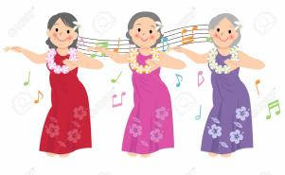


昭和歌謡フラ❁ふわり

令和7年度八王子市ふれあい・いきいきサロン活動支援事業に登録されました

 | 砂に消えた涙 | 昭和40年 ザ・ピーナッツ
 | 亜麻色の髪の乙女 | 昭和43年ビレッジシンガーズ
クリスマス準備特別企画 「ホワイトクリスマス」

令和７年１１月２６日（水）13:00～14：00

場所：八王子市平町会館（八王子市平町502）Pあり

昭和歌謡に合わせてフラダンス
・歌詞の内容に合わせた振り付けを楽しもう!
・フラダンスのステップで元気に！
・椅子に座ったままでも踊れます!
・歌うだけでもOK!

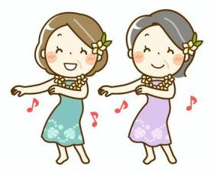
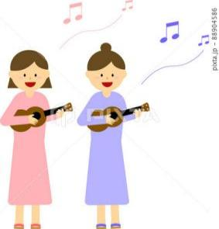

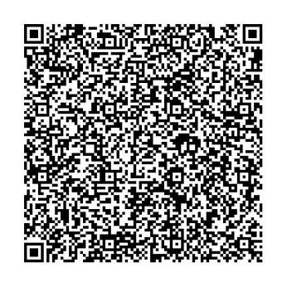

初回体験無料

持ち物・服装
・滑りにくい靴下又は素足
・動きやすい服装
・飲み物

主催：昭和歌謡フラ❁ふわり
連絡先：鈴木映祈（はおり）
電話：080-5511-8226
Eメール：huwalihula@gmail.com

